Neueröffnung „Mizu No Yama“:
Japanische Spitzengastronomie in Mondsee

• Neuer kulinarischer Hotspot für authentische, japanische Kochkunst
• Kentaro Fujita wirkt nach internationalen Stationen ab sofort in Oberösterreich
• Gastrokonzept vereint Fine Dining und Bistro unter einem Dach

Mondsee, 2. März 2026: Japanische Spitzenküche findet man für gewöhnlich nur in großen Metropolen. Ab sofort gibt es diese auch im Ortszentrum von Mondsee. Mit der Eröffnung des japanischen Restaurants „Mizu No Yama“ sowie des dazugehörigen Izakaya-Bistros bereichern die beiden Unternehmer, Maximilian van der Smissen und Dragan Miskovic, die regionale Gastronomieszene um ein außergewöhnliches Konzept. Im Zentrum von Mondsee schaffen sie einen kulinarischen Ort, der japanisches Fine Dining und Bistroküche vereint.
Der neu eröffnete Gastrobetrieb kombiniert zwei Genusskonzepte an einem Standort. Im Izakaya-Bistro werden Tapas, Sushi und Sashimi sowie frittierte Spezialitäten wie Tempura, Fleisch- und Fisch in Form von Sharing Plates – kleineren Portionen, die in die Tischmitte gestellt und geteilt werden können – kredenzt. „Izakaya“ steht in Japan für eine Mischung aus Bar und Restaurant mit einer ungezwungenen und geselligen Atmosphäre.
Im Restaurant steht Fine Dining nach dem japanischen Prinzip des „Omakase“ im Mittelpunkt – serviert wird ein 9-gängiges Menü. Der Chef’s Table für sechs Personen eröffnet direkte Einblicke in die Arbeitsweise der japanischen Küche. Wörtlich übersetzt bedeutet „Omakase“ „Ich vertraue mich dir an“. Die Gäste legen Auswahl und Komposition des Menüs in die Hände des Küchenchefs und vertrauen auf saisonal beste Zutaten, präzise Handwerkskunst und ausgewogene Aromatik. Gang für Gang entsteht eine kulinarische Reise durch die Vielfalt Japans und ein Genusserlebnis auf höchstem Niveau.
International bekannter Küchenchef an Bord
Hinter der Neueröffnung stehen die beiden Unternehmer Maximilian van der Smissen und Dragan Miskovic. Sie vereint die Leidenschaft für japanische Küche und Gastronomie auf höchstem Niveau. „Hier in Mondsee soll eines der besten japanischen Restaurants Österreichs entstehen. Der Mondsee hat uns zum Namen unseres Restaurants inspiriert: Mizu No Yama heißt übersetzt Wasser des Berges“, erläutern die beiden ihre Intention und fügen hinzu: „Die Suche nach einem Küchenchef, der unsere hohen Ansprüche erfüllt und umsetzen kann, war nicht einfach und wir haben hier sehr viel Zeit investiert. Mit Kentaro Fujita konnten wir einen Meister der japanischen Küche gewinnen, der mit großer Sorgfalt und großem Respekt arbeitet.“
Fujita ist in Fukuoka, an der Nordküste der Insel Kyushu im Süden Japan, aufgewachsen. Die Region gilt bei Feinschmecker:innen als besonders beliebt. „Mondsee erinnert mich landschaftlich sehr an meine Heimat. Ich habe mich hier sofort wohlgefühlt“, betont der Küchenchef, der bekannt für seine authentische

japanische Kochkunst ist. Sein Handwerk hat er in verschiedenen Gourmetrestaurants in Japan gelernt. 2011 folgte er dem Ruf nach Deutschland, wo er unter anderem als Küchenchef im ehemaligen Nihonryori KEN in Sachsenhausen tätig war. In Frankfurt eröffnete er sein erstes eigenes Restaurant, das „Kaiseki Kentaro“, in dem er japanische Haute Cuisine auf höchstem Niveau geboten hat. Fujita gilt als Meister des Kaiseki, dem japanischen Pendant zur französischen Gourmetküche, dabei steht für ihn Harmonie, Saisonalität und Präzision im Mittelpunkt. Sein Ziel ist es, an seiner neuen Wirkungsstätte in Mondsee einen neuen kulinarischen Hotspot für japanische Küche zu schaffen.

Öffnungszeiten:
MIZU NO YAMA
Bistro
MI–SO: 17:00–23:00 Uhr
(Mittag ab Mitte März)
Restaurant
MI–DO: 19:00–23:00 Uhr
FR–SO: 18:00–23:00 Uhr

Herzog Odilo-Straße 13
5310 Mondsee
Tel.: +43 6232 36567
office@Mizu-No-Yama.at

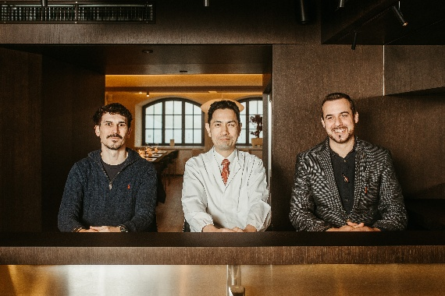

Pressebild 1:

Der japanische Kochkünstler Kentaro Fujita (Bildmitte) bespielt im „Mizu No Yama“ ein Bistro und ein Fine Dining Restaurant. Im Bild links Unternehmer Dragan Miskovic und Restaurantleiter Andreas Wiesner (rechts).

Bildnachweis: Christian Maislinger /Abdruck honorarfrei!

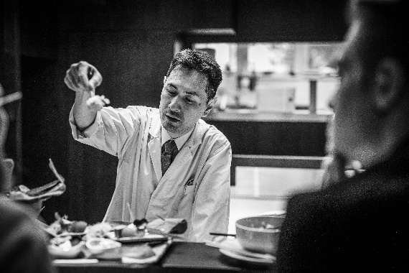
Pressebild 2:

Japanische Kochkunst auf höchstem Niveau serviert Kentaro Fujita am Chef´s Table im neuen „Mizu No Yama“ in Mondsee.

Bildnachweis: Christian Maislinger /Abdruck honorarfrei!

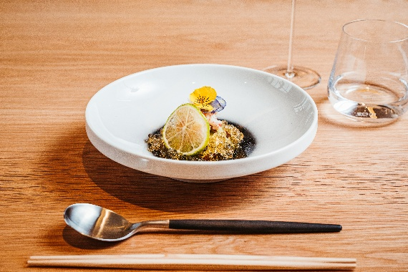
Pressebild 3:

Im Restaurant wird ein 9-gängiges Menü nach dem japanischen Omakase-Prinzip serviert. Bei Auswahl und Komposition der Gänge wird dem Küchenchef vertraut.

Bildnachweis: Christian Maislinger /Abdruck honorarfrei!

Rückfragen richten Sie bitte an:

Picker PR – talk about taste

Marietta Bauernberger

Tel. 0662-841187-0,

E-Mail office@picker-pr.at, www.picker-pr.at

